Schițele mobilierului

Nr. d/o | Denumire Bunuri Solicitate | Schița
1 | Masa birou 1400x 650 x 750/700x350x750 | 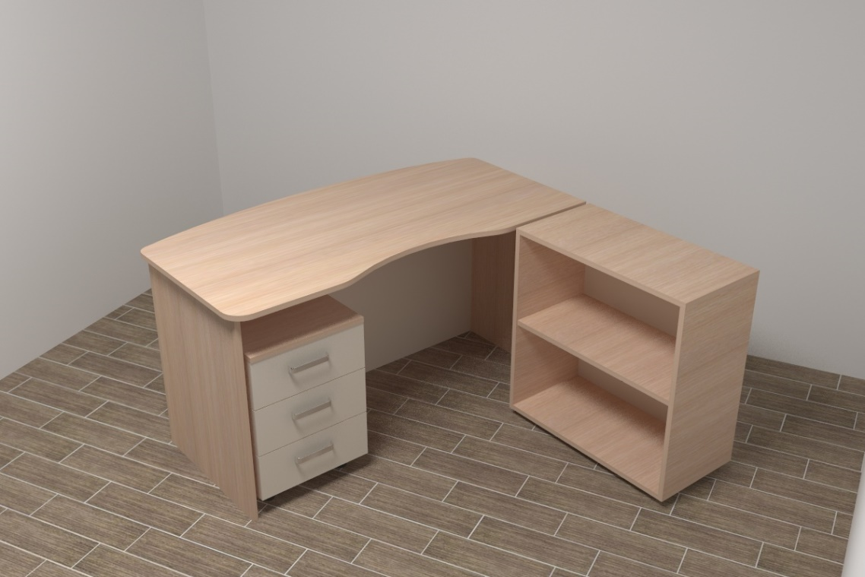  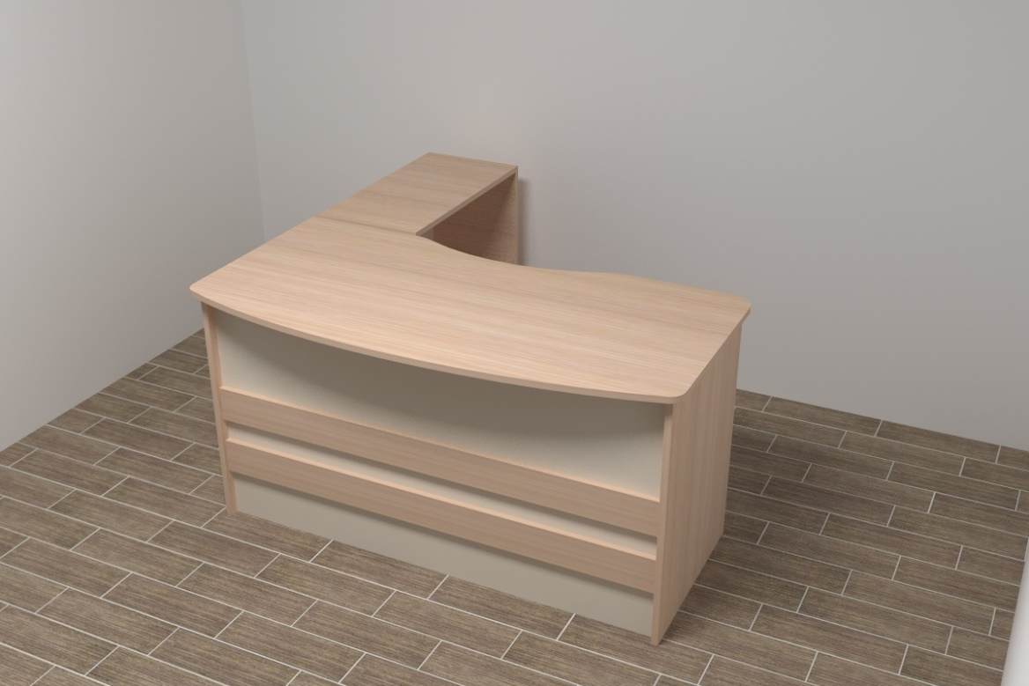
2 | Comodă cu 2 uși, un sertar și un raft 700x400x900 | 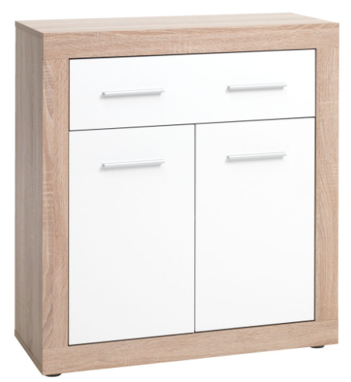
3 | Fotoliu pentru manager lavabil
4 | Canapea (sofa) lavabilă
5 | Fotoliu lavabil
6 | Dulap pentru haine cu 2 usi, 800x400x2100 mm | 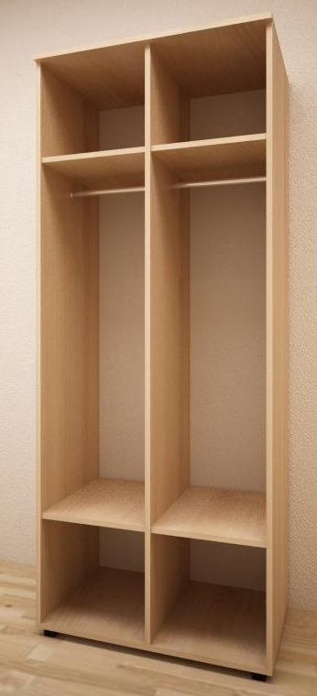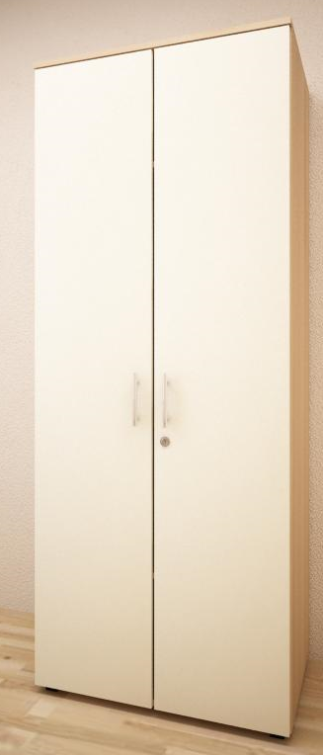
7 | Dulap pentru documente 800x400x2100 mm | 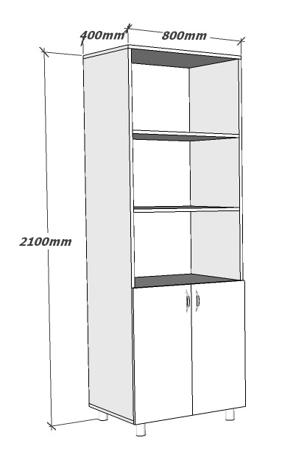
8 | Set de dulapuri pentru medicamente cu 24 sertare si 10 uși 2350x450x2300mm | 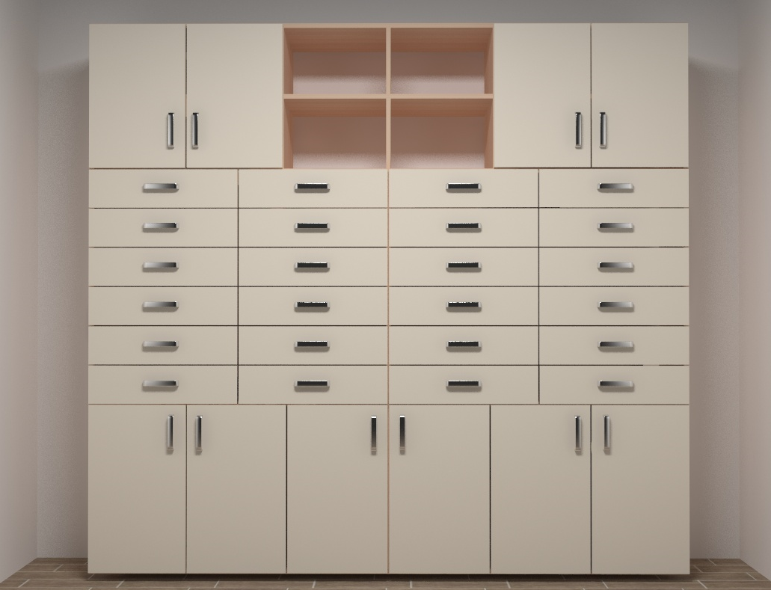
9 | Dulap pentru haine personal cu 2 usi, 700x420x2100mm
10 | Masa birou cu 2 sertare 1200x600x750 | 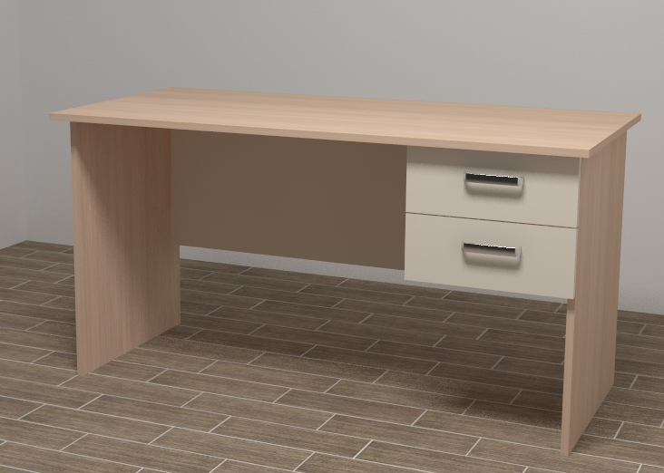  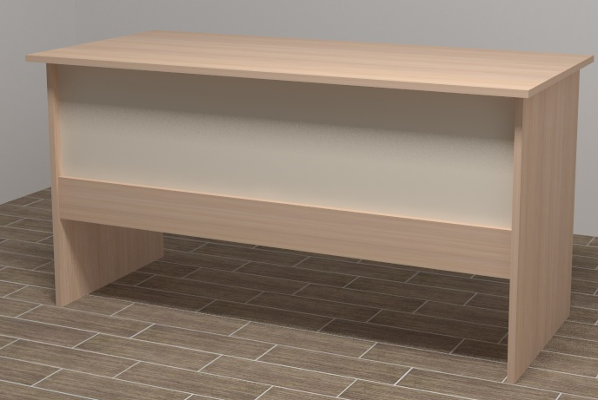
11 | Set de mobila pentru bucatarie 1200x600x900 partea de jos cu o chiuvetă din inox cu decor, partea de sus 1200x700x300 | 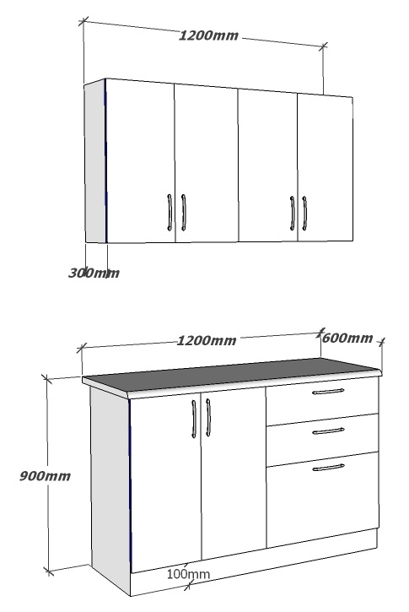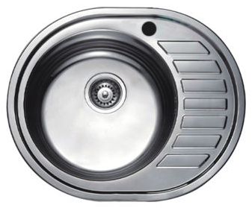
12 | Masă pentru bucătărie 1400x800x760 | 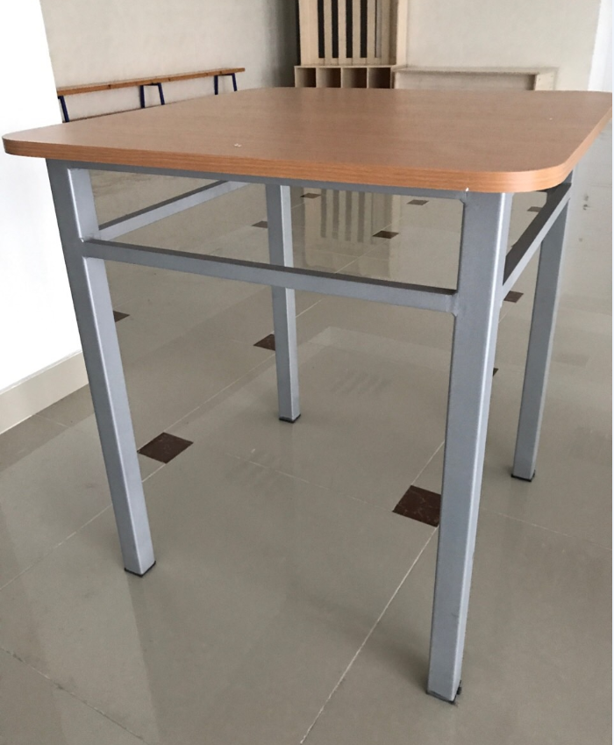
13 | Taburete pentru bucatarie 310x310x430 | 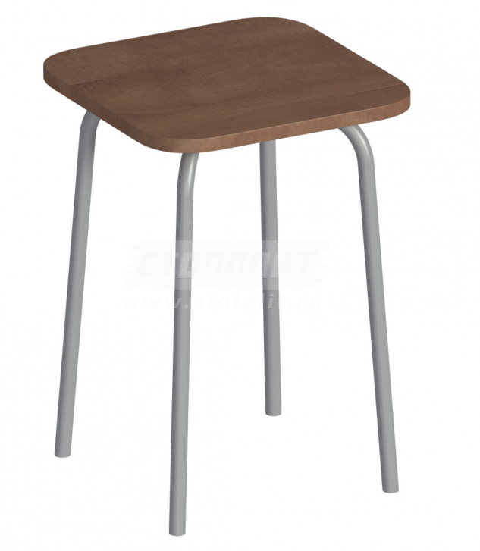
14 | Dulap cu 5 polițe, 800x480x2100mm (spălătorie) | 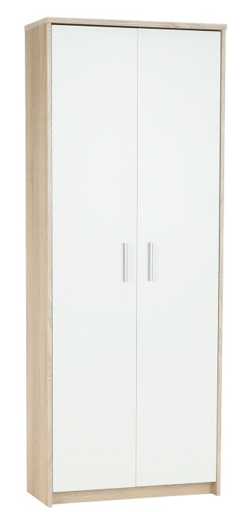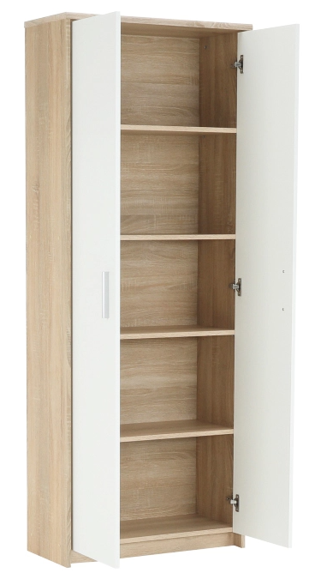
15 | Dulap pentru haine cu 2 usi, 1000x520x2100 mm (sora gospodină)
16 | Dulap pentru albituri 1000x520x2100 mm (sora gospodină)
17 | Dulap combinat pentru haine (două secțiuni în partea de sus) și documente (două secțiuni în partea de jos) cu 4 usi, 900x520x2100 mm (birou asistente medicale, infermiere) | 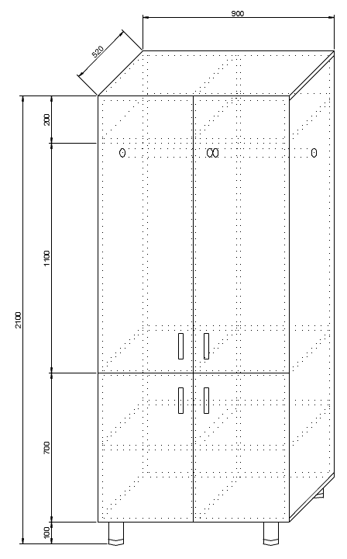
18 | Masa rotundă pentru ședințe 2000x750 (hol central) | 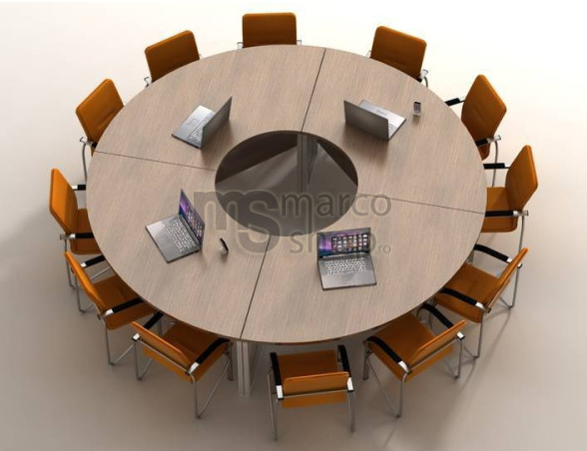
19 | Fotoliu dotat cu mecanism de balansare și fixare la 90 de grade (hol central)
20 | Set dulap pentru medicamente cu 18 sertare în total amplasate în 3 rînduri, partea de sus cu 2 uși 3 polițe, 1000x450x2300mm (h sertar 210 mm) (5 saloane) | 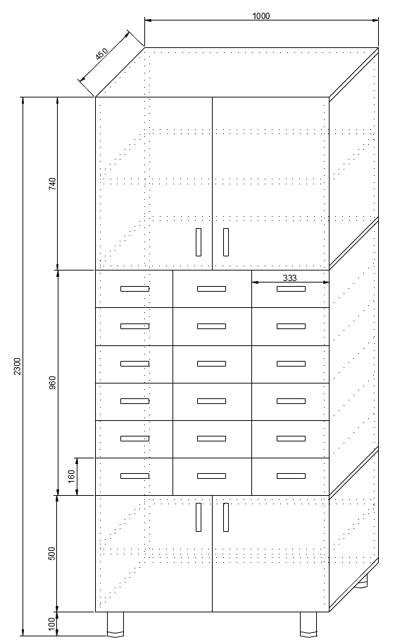
21 | Raft metalic galvanizat 900Wx480Dx1830H mm, 5 poliţe | 